Профилактические мероприятия в доме для одиноких
и престарелых
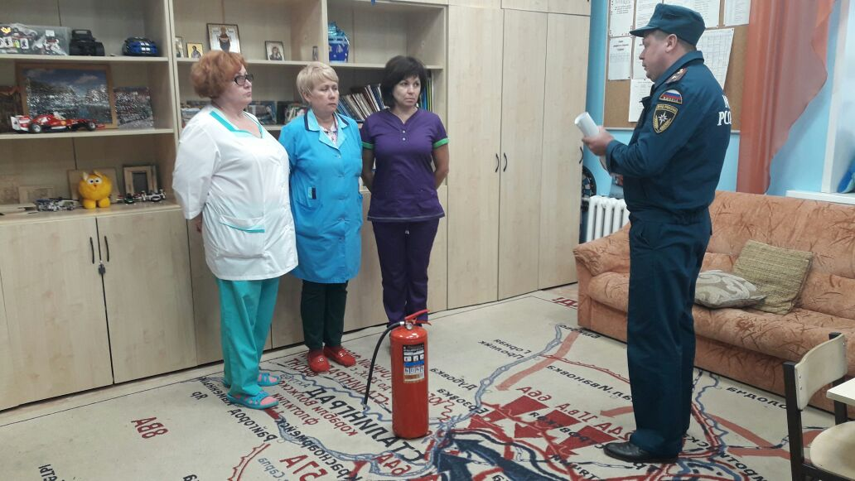
В минувшие выходные дни сотрудники 1 регионального отдела надзорной деятельности и профилактической работы Управления по ТиНАО Главного управления МЧС России по г. Москве провели профилактические мероприятия в «Специальном доме для одиноких престарелых» Новомосковского административного округа города Москвы. В ходе пожарно-профилактических мероприятий сотрудники чрезвычайного ведомства, совместно с руководством объекта проверили состояние и работоспособность пожарной сигнализации, наличие, комплектность и состояние противопожарного инвентаря, пожарных кранов и гидрантов. Инспектора провели инструктажи по правилам пожарной безопасности с персоналом учреждения. С пожилыми людьми, постояльцами социального дома, была проведена беседа на противопожарную тематику, им еще раз напомнили о правилах пожарной безопасности и номера телефонов вызова экстренных служб, им также были вручены листовки и буклеты.
После теоретической части в учреждении прозвучал сигнал об условном пожаре на втором этаже. Проживающие в центре пожилые люди и персонал, быстро и организованно эвакуировались из здания, и на территории провели перекличку.
- Практическая отработка планов эвакуации - важная составная часть профессиональной подготовки персонала. Эффективность таких противопожарных тренировок зависит от подготовки обслуживающего персонала и жильцов к действиям при чрезвычайных ситуациях, а также от правильно принятых руководством быстрых решений. Эвакуация прошла быстро и организованно,- сказал начальник отдела надзорной деятельности и профилактической работы Управления по ТиНАО главного управления МЧС России по г.Москве Роман Буянов.

1 региональный отдел надзорной деятельности
и профилактической работы Управления по ТиНАО
Главного управления МЧС России по г. Москве

